Поддержка многозадачности

Что такое многозадачность и зачем она нужна
Понятие «задача» (task) в первом приближении аналогично понятию «программа». Когда говорят о многозадачном режиме, имеют в виду возможность одновременного (параллельного) выполнения нескольких программ. Истинная параллельность возможна лишь в многопроцессорной системе, когда каждая программа выполняется на своем ресурсе.
В однопроцессорной системе несколько программ могут разделять процессорное время. При переключении с одной задачи на другую требуется сохранять контекст прерываемой задачи, чтобы можно было впоследствии продолжить ее выполнение. Это обычно делает операционная система, причем для этого совсем не обязательно наличие какой-либо специальной аппаратной поддержки. Например в DOS 5 есть программная оболочка DosShell, содержащая в своем составе подобный переключатель задач, работающий в реальном режиме процессора 8086 и сохраняющий (достаточно медленно) образ прерываемой задачи на жестком диске.

Чем может быть полезна многозадачность
В большей части случаев достигается повышение производительности труда человека, например в следующих ситуациях:
- Выполнение длинных рутинных операций (форматирование текста, долгая передача через модем, копирование длинных файлов и т.п.)
- Работа одновременно с несколькими приложениями, когда выходные данные одних служат входными для других. Например, связка FineReader (сканирование и распознавание текста) + PhotoEditor (сканирование и редактирование изображений) + AcrobatReader (чтение документов в формате .pdf) --> MsWord (окончательное оформление документа, содержащего выдержки из документации, из сканированного текста и рисунки).
При этом достигается более высокая загрузка процессора. Некоторые Задачи иногда не могут продолжить выполнение ,поскольку ожидают либо входных данных, либо освобождения ресурса, необходимого для продолжения (например, доступа к дисковому устройству). В этой ситуации в многозадачном режиме может продолжаться выполнение других Задач.

Поддержка многозадачности в защищенном режиме процесоров 386+
В защищеном режиме процессоров 386+ имеется аппаратная поддержка переключения задач, что облегчает работу создателя многозадачных операционных систем. Переключение на новую задачу во многом напоминает вызов подпрограммы, но при переключении задач автоматически сохраняется гораздо больше информации о состоянии процессора в специальных системных структурах данных. Далее перечислены эти структуры, а также регистры процессора, поддерживающие многозадачность.
- Сегменты состояния задачи (Task State Segment TSS)
- Дескрипторы сегмента состояния задачи
- Дескрипторы шлюзов вызова задачи
- Регистр задач.
Рассмотрим эти элементы подробнее.

Сегмент состояния задачи TSS
Его структура изображена на рис. Каждая задача имеет собственный TSS.
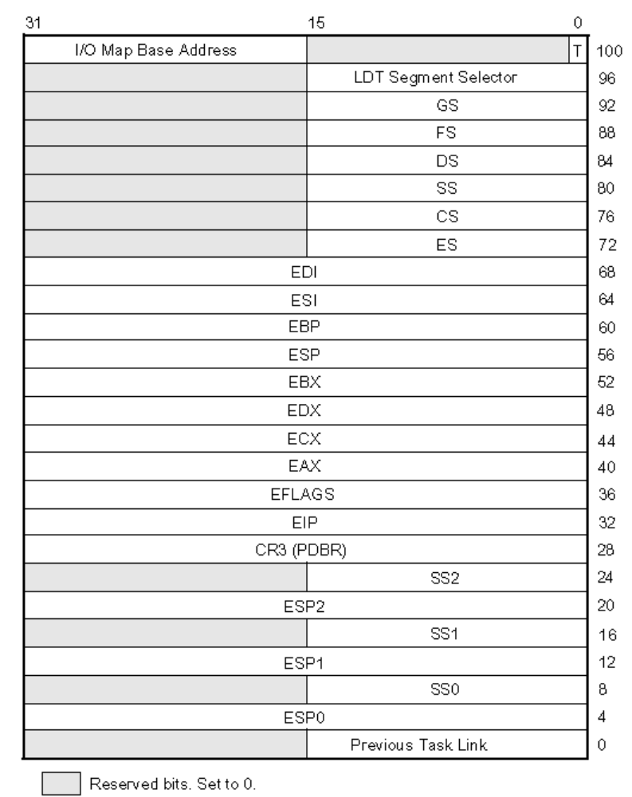
Поля TSS можно разделить на две категории:
- Динамические, процессор обновляет их значения при каждом переключении данной задачи. В эту категорию входят следующие поля:
  - регистры общего назначения EAX, ECX, EDX, EBX, ESP, EBP, ESI и EDI
  - сегментные регистры ES, CS, SS, DS, FS и GS
  - регистр флагов EFLAGS
  - счетчик команд IP
  - селектор сегмента TSS предыдущей задачи.
- Статические, при переключении задачи процессор только читает, но не обновляет эти поля. Их значения устанавливаются операционной системой при создании задачи. К этим полям относятся следующие:
  - Селектор локальной дескрипторной таблицы задачи (каждая задача может иметь одну собственную LDT, но может и не иметь).
  - Управляющий регистр CR3 (это BDPR – регистр базового адреса таблицы каталогов страниц.
  - Логические адреса стеков для уровней привилегий 0, 1 и 2
  - Значение T-бита (включения режима пошаговой отладки)
  - Базовый адрес карты разрешения портов ввода/вывода и карты переназначения прерываний (необязательные элементы). Если эти элементы присутствуют, то они сохраняются в верхних адресах TSS.

Дескриптор TSS
Сегмент состояния задачи, подобно другим сегментам, описывается дескриптором, формат которого следующий:
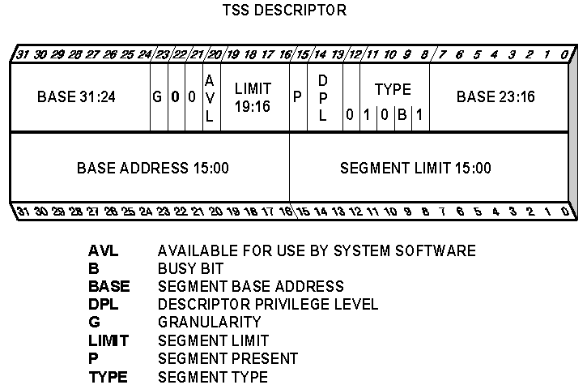
Рассмотрим особенности полей дескриптора. Поля базы, предела и DPL имеют то же назначение, что и для сегментов данных. Предел сегмента TSS должен быть равен или больше величины 67h (на 1 меньше минимального размера TSS – 68h). Размер TSS может быть и больше, при этом добавочное пространство может быть использовано операционной системой по своему усмотрению).
Задача не реентерабельна (т.е. не допускает рекурсивных вызовов). Для выявления попыток рекурсивного вызова служит бит занятости B (Busy Bit). Если задача была вызвана (и затем, возможно, прервана, например вызовом друтой задачи), бит занятости устанавливается и остается установленным, что и будет признаком рекурсивного вызова при попытке вызвать эту задачу.
Переключение задачи происходит вследствие передачи управления через дескриптор TSS командами JMP или CALL, а также при прерываниях или исключениях через этот дескриптор.

Регистр задачи
Его содержимое показывает местонахождение в памяти текущего TSS. Этот регистр имеет видимую (т.е. программно доступную) часть, содержащую селектор TSS выполняемой в данный момент задачи и «теневую», которая автоматически заполняется процессором при переключении задачи, и которая содержит базу и предел сегмента TSS. Селектор TSS является индексом дескриптора TSS, который может находиться только в GDT.
Привилегированные команды LTR и STR позволяют читать и писать этот регистр.

Дескриптор шлюза задачи
Дескриптор TSS обычно имеет высокий уровень привилегий, что исключает его использование «обычной» программой. Для обеспечения защищенного доступа к задаче используется шлюз задачи – дескриптор, имеющий низкий уровень привилегий, но обеспечивающий «косвенный» вызов на дескриптор TSS с высоким уровнем привилегий.
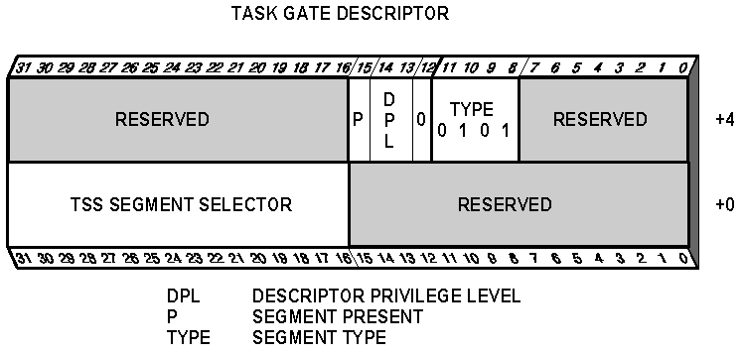
Обратите внимание, что при использовании шлюза задачи защита анализирует DPL дескриптора шлюза, а не DPL дескриптора TSS.

Схема переключения задачи
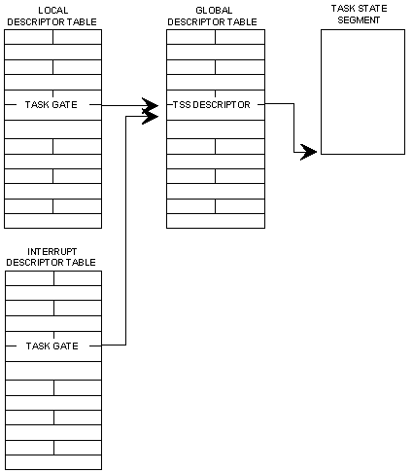
Процессор передает управление другой задаче в одном из четырех случаев:
- Текущая задача выполняет JMP или CALL на дескриптор TSS
- Текущая задача выполняет JMP или CALL на шлюз задачи
- Прерывание или исключение происходит через шлюз задачи, находящийся в IDT
- Текущая задача выполняет команду IRET при установленном флаге NT (в CR0)

Вложенные задачи
При переключении задачи в ее TSS происходит заполнение ссылки на TSS предыдущей задачи. Эта информация используется для возврата на прерванную задачу, после окончания прервавшей. Операционная система может модифицировать эти связи, изменяя записи в TSS.
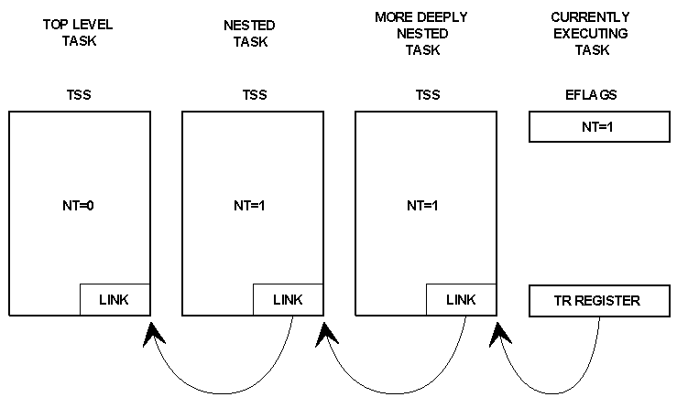

Адресное пространство задачи и взаимодействие между задачами
Каждая задача может иметь собственную LDT и систему трансляции страниц. Регистр PDBR (Page Directory Base Register) (CR3) загружается новым значением из TSS при переключении задачи.

Прерывания в защищенном режиме
Источниками запросов, «запускающих» процесс входа в прерывание могут быть события трех типов: аппаратные прерывания, исключения и программные прерывания. В свою очередь, исключения подразделяются на: отказы (fault), ловушки (trap) и выходы из процесса (abort). Они различаются по способу реакции процессора.
Отказ регистрируется на границе (во времени) между командами до начала выполнения команды, вызвавшей прерывание (например, исключение по защите памяти или по делению на нуль). Это означает, что в стеке сохраняется адрес команды, вызвавшей исключение (а не адрес следущией команды). В ряде случаев после адекватной реакции на прерывание есть возможность заново вернуться к выполнению прерванной программы именно с команды, вызвавшей отказ. Например, по прерыванию «страничная ошибка» (возникающему при обращении к странице, остутствующей в памяти) управление передается операционной системе, она производит подгрузку в память отсутствующей страницы, после чего можно возобновить выполнение команды, вызвавшей страничную ошибку.
Ловушка регистрируется также на границе между командами, но после окончания команды, вызвавшей прерывание, при этом в стеке сохраняется адрес следующей команды. Примеры ловушек – программные прерывания INTO или INT3.

Выход из процесса – это исключение, после которого не только невозможно продолжить выполнение программы, вызвавшей прерывание, но и зачастую невозможно установить адрес команды, вызвавшей исключение.

Вектора прерываний в защищенном режиме
Vector Number | Description
0 | Divide Error
1 | Debug Exception
2 | NMI Interrupt
3 | Breakpoint
4 | INTO-detected Overflow
5 | BOUND Range Exceeded
6 | Invalid Opcode
7 | Device Not Available
8 | Double Fault
9 | CoProcessor Segment Overrun (reserved)
10 | Invalid Task State Segment
11 | Segment Not Present
12 | Stack Fault
13 | General Protection
14 | Page Fault
15 | (Intel reserved. Do not use.)
16 | Floating-Point Error
17 | Alignment Check
18 | Machine Check*
19-31 | (Intel reserved. Do not use.)
32-255 | Maskable Interrupts

Таблица дескрипторов прерываний
Переход на обработчик происходит через дескрипторы, содержащиеся в таблице дескрипторов прерываний Interrupt Descriptor Table IDT. Каждый дескриптор связывает
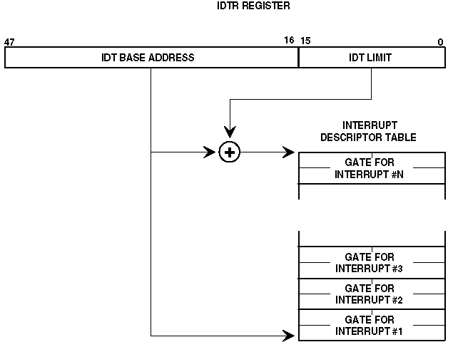
источник прерывания или исключения с подпрограммой (шлюз подпрограммы-обработчика) или с задачей (шлюз задачи) которая будет вызвана в ответ на событие, связанное с прерыванием.
Начало и предел IDT содержатся в регистре IDT (RIDT). Таким образом, таблица шлюзов прерываний может находиться в любом месте физической памяти (в отличие от реального режима, где таблица векторов находится в младших адресах). Более того, ничто не мешает иметь системе несколько IDT. Для переключения на новую IDT всего лишь требуется изменить значение RIDT, для чего имеются привилегированные команды LIDT и SIDT.
Далее приведен формат дескрипторов шлюзов, которые могут содержаться в IDT.
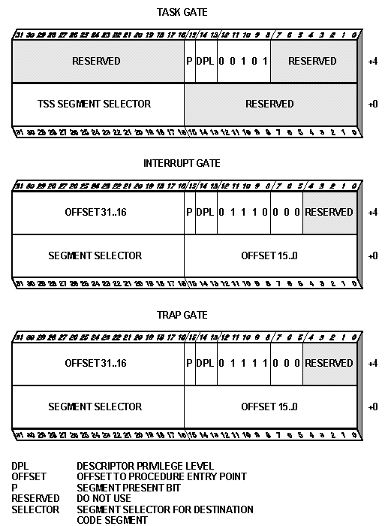
Подобно тому, как команда CALL может вызвать подпрограмму или задачу, прерывание (или исключение) может вызвать обработчкик, оформленный в виде подпрограммы обработки прерывания или в виде задачи.

